Администрация
Толстихинского сельсовета
Уярского района
П О С Т А Н О В Л Е Н И Е

25.05.2021 г с.Толстихино № 34-П
Об утверждении Порядка составления, утверждения и ведения бюджетной сметы
В соответствии со статьей 221 Бюджетного кодекса Российской Федерации, руководствуясь Приказом Министерства финансов Российской Федерации от 14.02.2018г. № 26н «Об общих требованиях к порядку составления, утверждения и ведения бюджетных смет казенных учреждений», ст. 17 Устава Толстихинского сельсовета,
ПОСТАНОВЛЯЮ:
1. Утвердить Порядок составления, утверждения и ведения бюджетной сметы, согласно приложению.
2. Признать утратившим силу постановления администрации Толстихинского сельсовета Уярского района от 22.03.2019 № 23-П «О внесении изменений в постановление от 05.12.2016 № 122-п «Об утверждении Порядка составления и ведения бюджетной сметы казенного учреждения, подведомственного администрации Толстихинского сельсовета».
3. Признать утратившим силу постановления администрации Толстихинского сельсовета Уярского района от 05.12.2016 № 122-п «Об утверждении Порядка составления и ведения бюджетной сметы казенного учреждения, подведомственного администрации Толстихинского сельсовета».

4. Контроль за исполнением настоящего постановления оставляю за собой.
5. Постановление вступает в силу на следующий день после дня его официального опубликования в общественно-политической газете Уярского района «Вперед» и подлежит опубликованию на официальном сайте администрации Толстихинского сельсовета в сети Интернет https://stolstihino.ru/.

Глава сельсовета Т.В. Павлова
Приложение
к постановлению администрации
Толстихинского сельсовета Уярского района
от 25.05.2021 г № 34-П

ПОРЯДОК
СОСТАВЛЕНИЯ, УТВЕРЖДЕНИЯ И ВЕДЕНИЯ БЮДЖЕТНОЙ СМЕТЫ

I. ОБЩИЕ ПОЛОЖЕНИЯ
1. Настоящий Порядок устанавливает требования к составлению, утверждению и ведению бюджетной сметы (далее-смета) администрации Толстихинского сельсовета Уярского района (далее-Администрация).
Составление, утверждение и ведение сметы администрации, содержащей сведения, составляющие государственную тайну, осуществляется с соблюдением законодательства Российской Федерации о защите государственной тайны.
Показатели сметы, содержащие сведения, составляющие государственную тайну, утверждаются и ведутся обособленно.

II. СОСТАВЛЕНИЕ СМЕТ
2. Составлением сметы в целях настоящего Порядка является установление объема и распределения направлений расходов бюджета на срок решения о бюджете на очередной финансовый год и плановый период на основании доведенных до Администрации лимитов бюджетных обязательств на принятие и (или) исполнение бюджетных обязательств по обеспечению выполнения функций Администрации, включая бюджетные обязательства по предоставлению субсидий, субвенций и иных межбюджетных трансфертов (далее- лимиты бюджетных обязательств).
В смете справочно указываются объем и распределение направлений расходов на исполнение публичных нормативных обязательств.
В смете дополнительно утверждаются иные показатели, предусмотренные законодательством.
3. Показатели сметы формируются в разрезе кодов классификации расходов бюджетов бюджетной классификации Российской Федерации с детализацией по кодам подгрупп и (или) элементов видов расходов классификации расходов бюджетов, кодам статей (подстатей) групп (статей) классификации операций сектора государственного управления (кодам аналитических показателей) в пределах доведенных лимитов бюджетных обязательств.
4. Смета составляется Администрацией путем формирования показателей сметы на второй год планового периода и внесение изменений в утвержденные показатели сметы на очередной финансовый год и плановый период по форме, согласно приложению № 1, 2 к Порядку.
Смета составляется на основании расчетов плановых сметных показателей, являющихся неотъемлемой частью сметы по форме, согласно приложению № 3 к Порядку.
Расчеты плановых сметных показателей составляются в процессе формирования проекта решения о бюджете на очередной финансовый год и плановый период и утверждаются в соответствии с главой III настоящего Порядка.
Формирование проекта сметы на очередной финансовый год и плановый период осуществляется в соответствии со сроками, установленными Постановлением администрации Толстихинского сельсовета Уярского района от 24.08.2020 № 46-П «О Порядке составления проекта решения Толстихинского сельского Совета депутатов Уярского района бюджете на очередной финансовый год и плановый период» по форме, согласно приложению № 4 к Порядку.

III. УТВЕРЖДЕНИЕ СМЕТ
5. Смета Администрации утверждается главой сельсовета.
Расчеты плановых сметных показателей составляются специалистом администрации.
Утверждение сметы Администрации в соответствии с настоящим пунктом:
- не содержащей сведения, составляющие государственную тайну, осуществляется не позднее десяти рабочих дней со дня доведения Администрации в установленном порядке лимитов бюджетных обязательств;
- содержащей сведения, составляющие государственную тайну, - не позднее двадцати рабочих дней со дня доведения Администрации в установленном порядке лимитов бюджетных обязательств.

IV. ВЕДЕНИЕ СМЕТ
6. Ведением сметы в целях настоящего Порядка является внесение изменений в показатели сметы в пределах, доведенных в установленном порядке лимитов бюджетных обязательств.
Изменения показателей сметы составляются по форме, согласно приложению № 2 к Порядку.
7. Внесение изменений в показатели сметы осуществляется путем утверждения изменений показателей - сумм увеличения, отражающихся со знаком «плюс» и (или) уменьшения объемов сметных назначений, отражающихся со знаком «минус»:
- изменяющих объемы сметных назначений в случае изменения доведенных учреждению в установленном порядке лимитов бюджетных обязательств;
- изменяющих распределение сметных назначений по кодам классификации расходов бюджетов бюджетной классификации Российской Федерации, требующих изменения показателей бюджетной росписи администрации и лимитов бюджетных обязательств;
- изменяющих распределение сметных назначений по кодам классификации расходов бюджетов бюджетной классификации Российской Федерации, не требующих изменения показателей бюджетной росписи администрации и лимитов бюджетных обязательств;
изменяющих объемы сметных назначений, приводящих к перераспределению их между разделами сметы;
изменяющих иные показатели, предусмотренные Порядком ведения сметы.
8. Изменения в смету формируются на основании изменений показателей расчетов плановых сметных показателей, сформированных в соответствии с положениями пункта 4 настоящего Порядка.
В случае изменения показателей расчетов плановых сметных показателей, не влияющих на показатели сметы Администрации, осуществляется изменение только показателей обоснований расчетов плановых сметных показателей. В этом случае измененные показатели расчетов плановых сметных показателей утверждаются в соответствии с пунктом 10 настоящего Порядка.
9. Внесение изменений в смету, требующих изменения показателей бюджетной росписи Администрации и лимитов бюджетных обязательств, утверждается после внесения в установленном порядке изменений в бюджетную роспись Администрации и лимиты бюджетных обязательств.
10. Утверждение изменений в показатели сметы и изменений расчетов плановых сметных показателей осуществляется в сроки, предусмотренные абзацами четвертым и пятым пункта 5 настоящего Порядка, в случаях внесения изменений в смету, установленных абзацами вторым - четвертым пункта 7 настоящего Порядка.

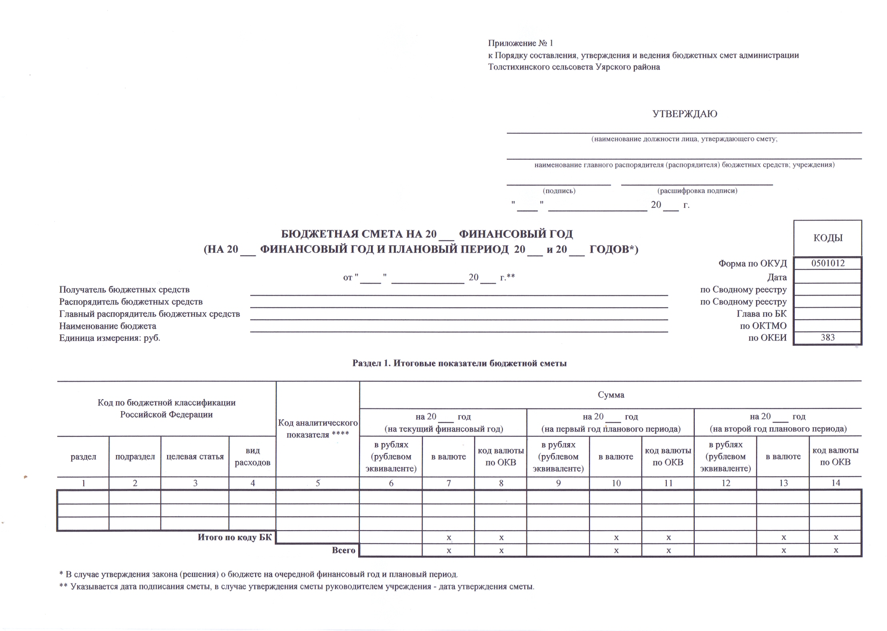
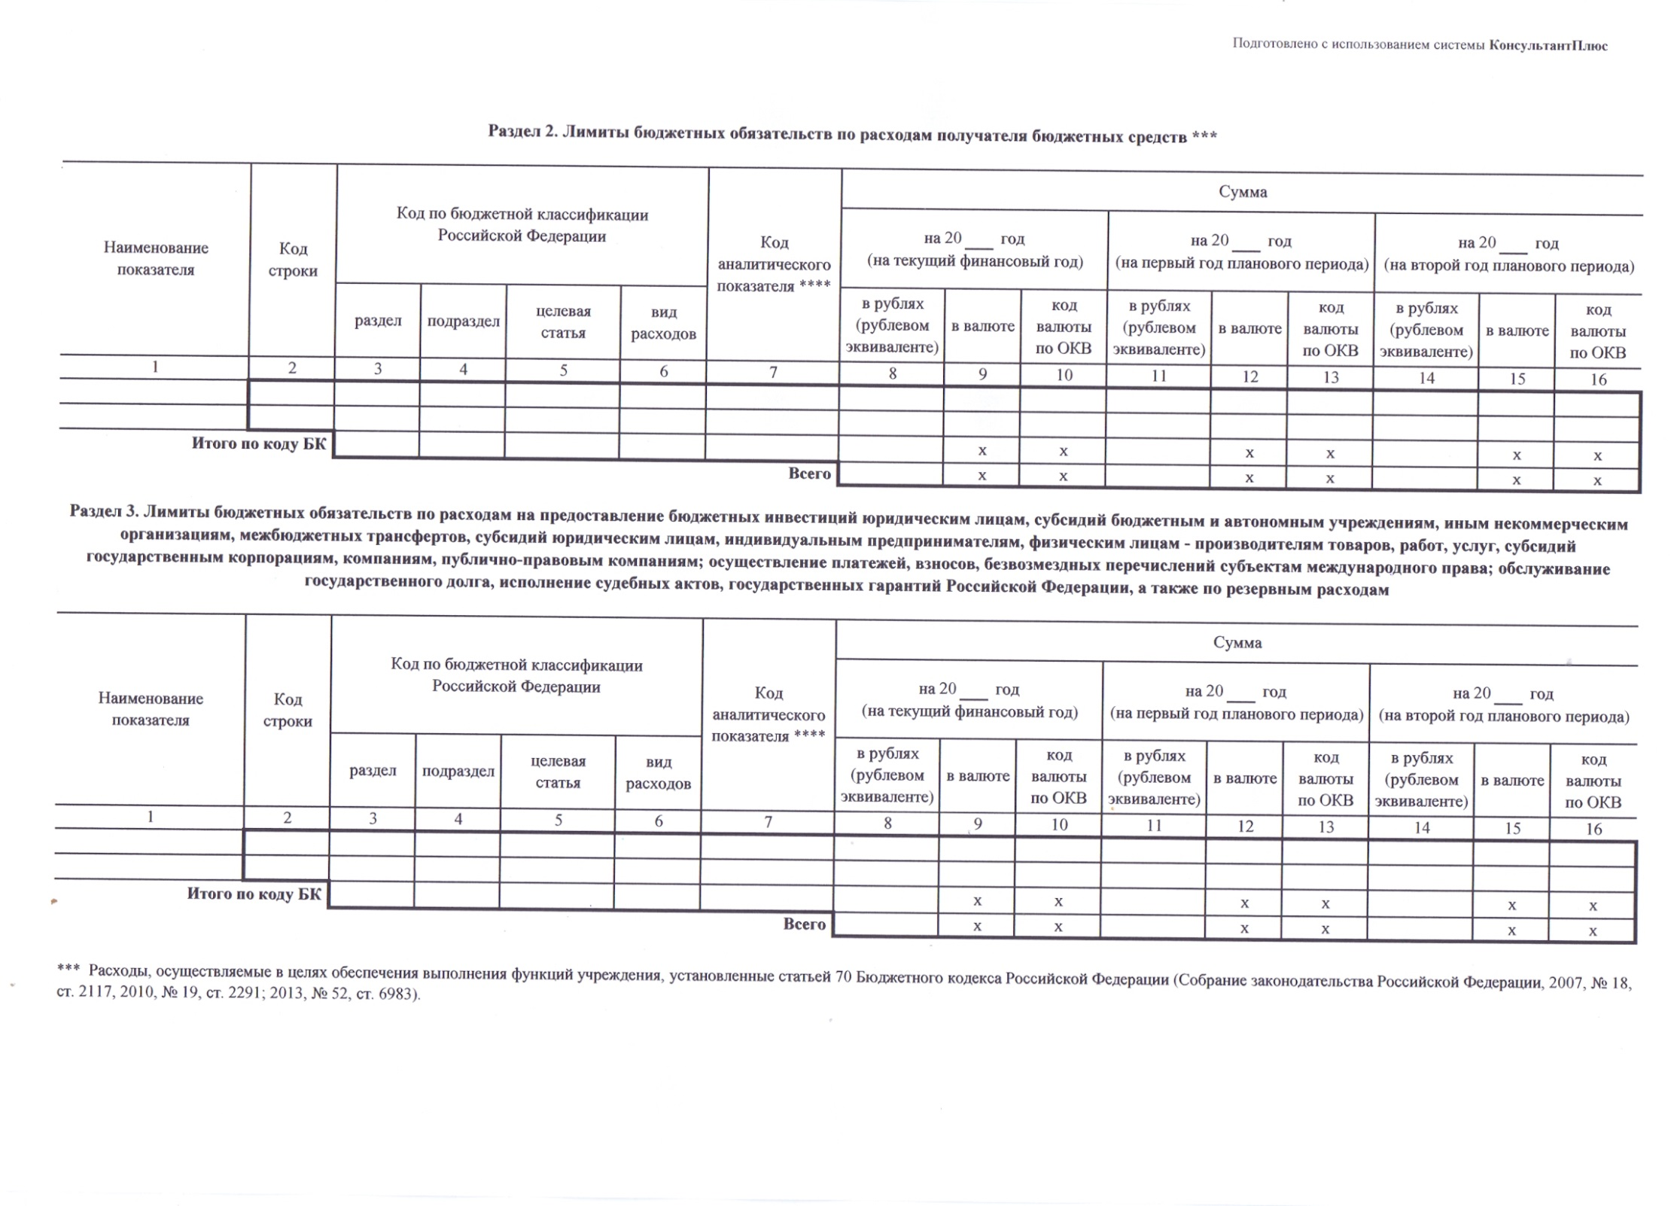
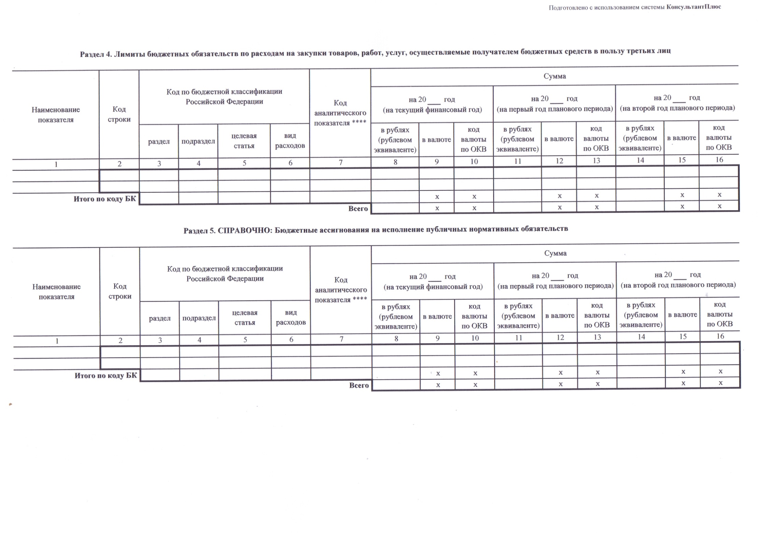
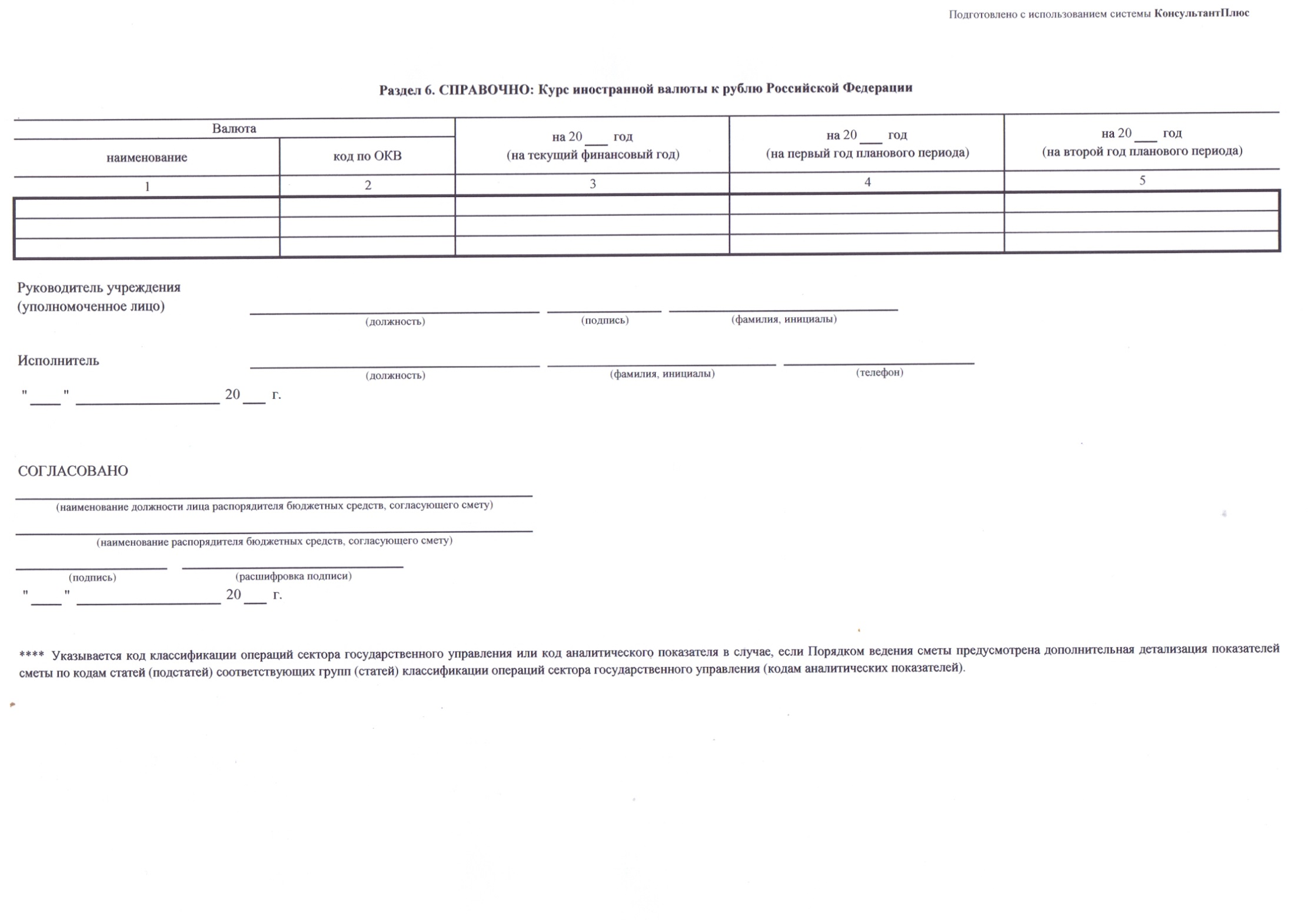
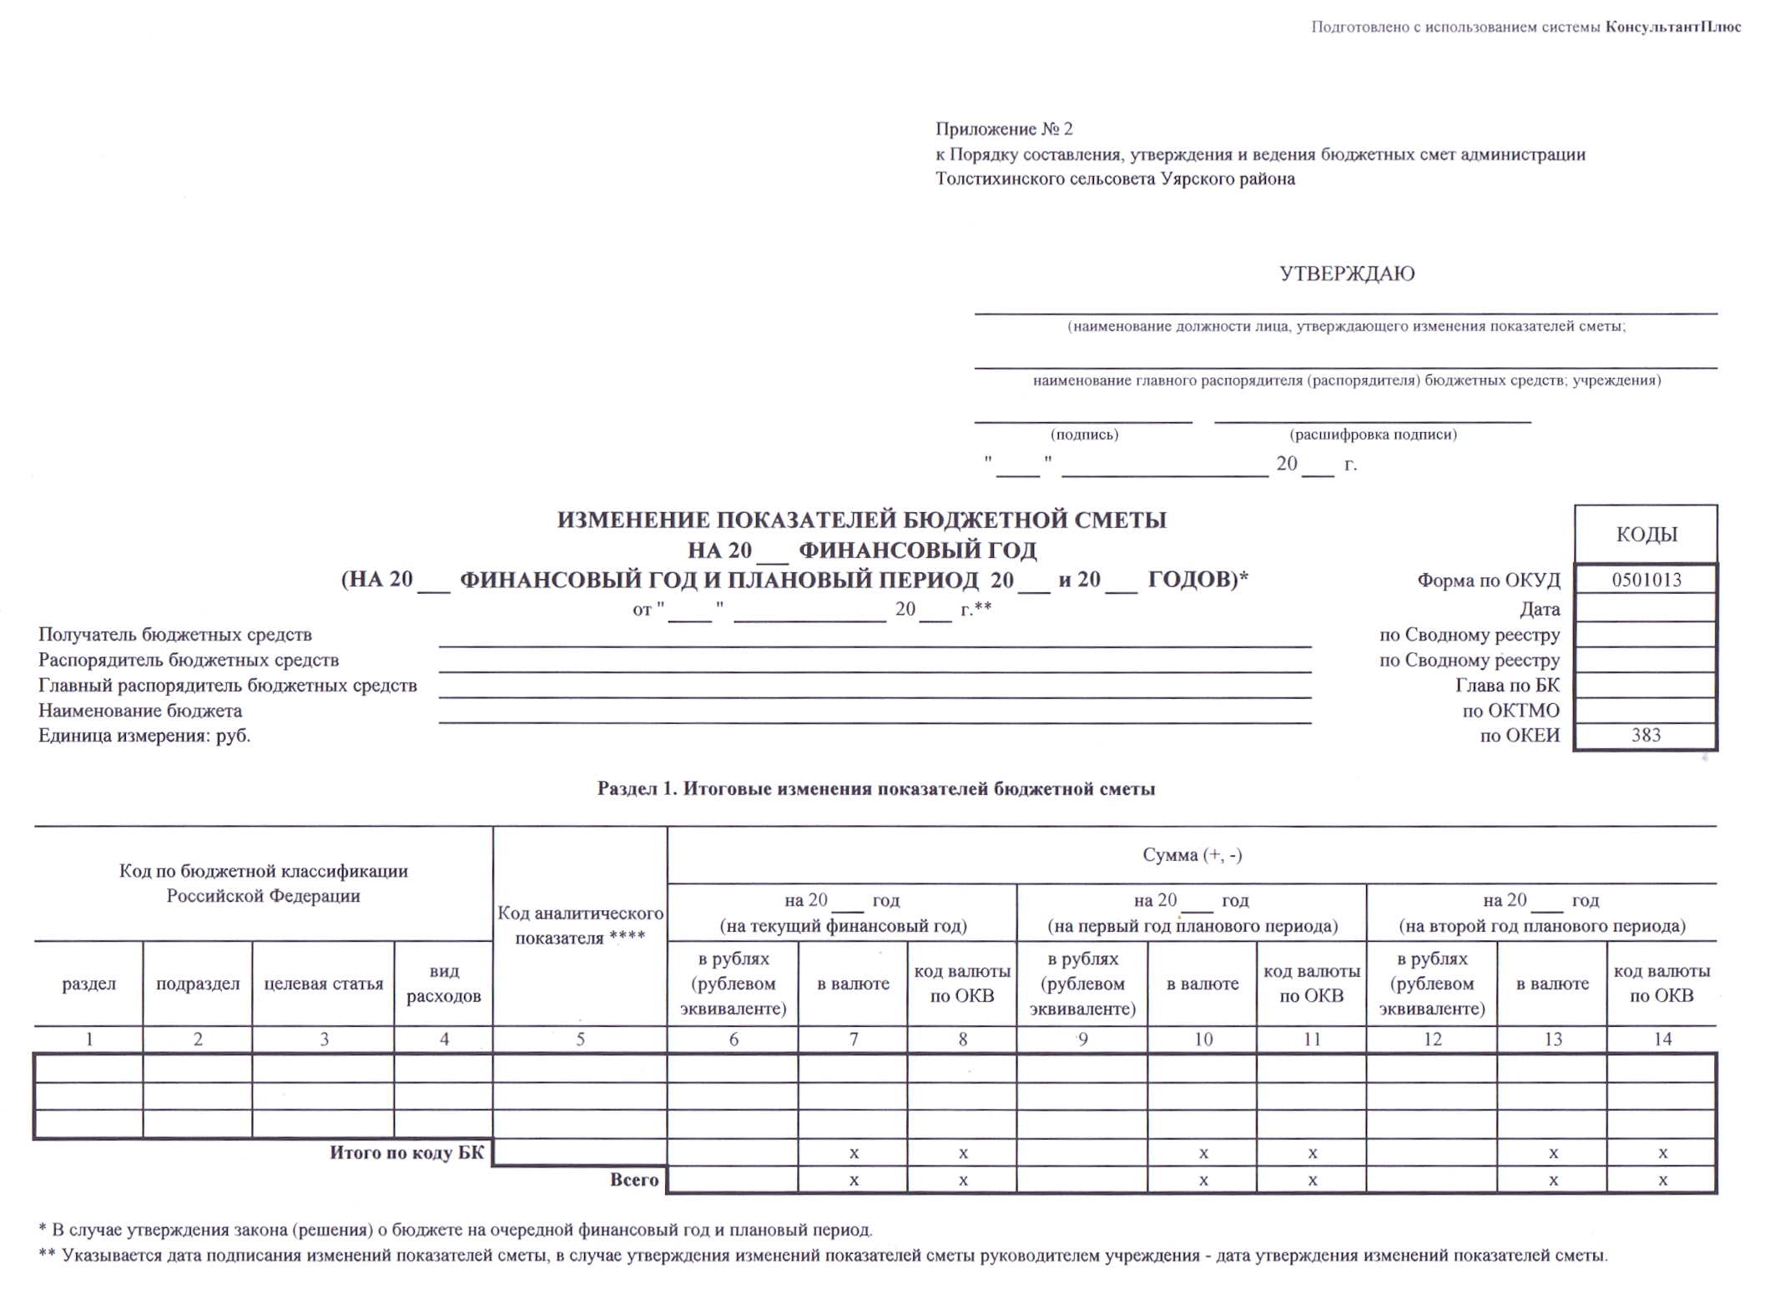
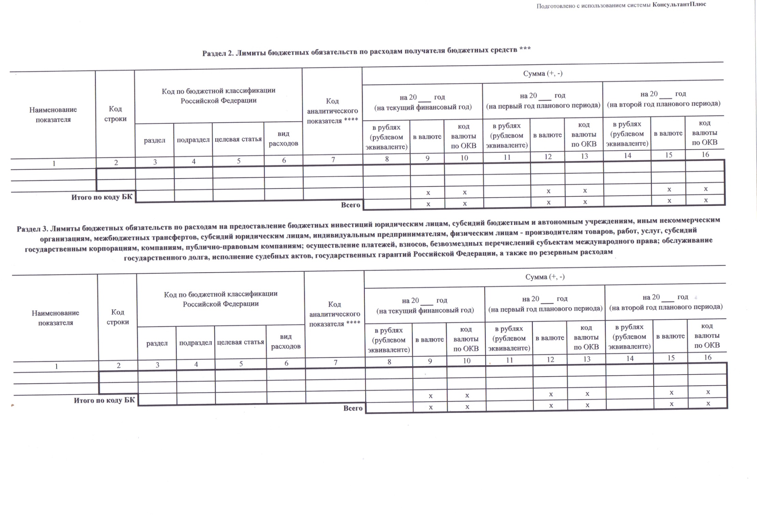
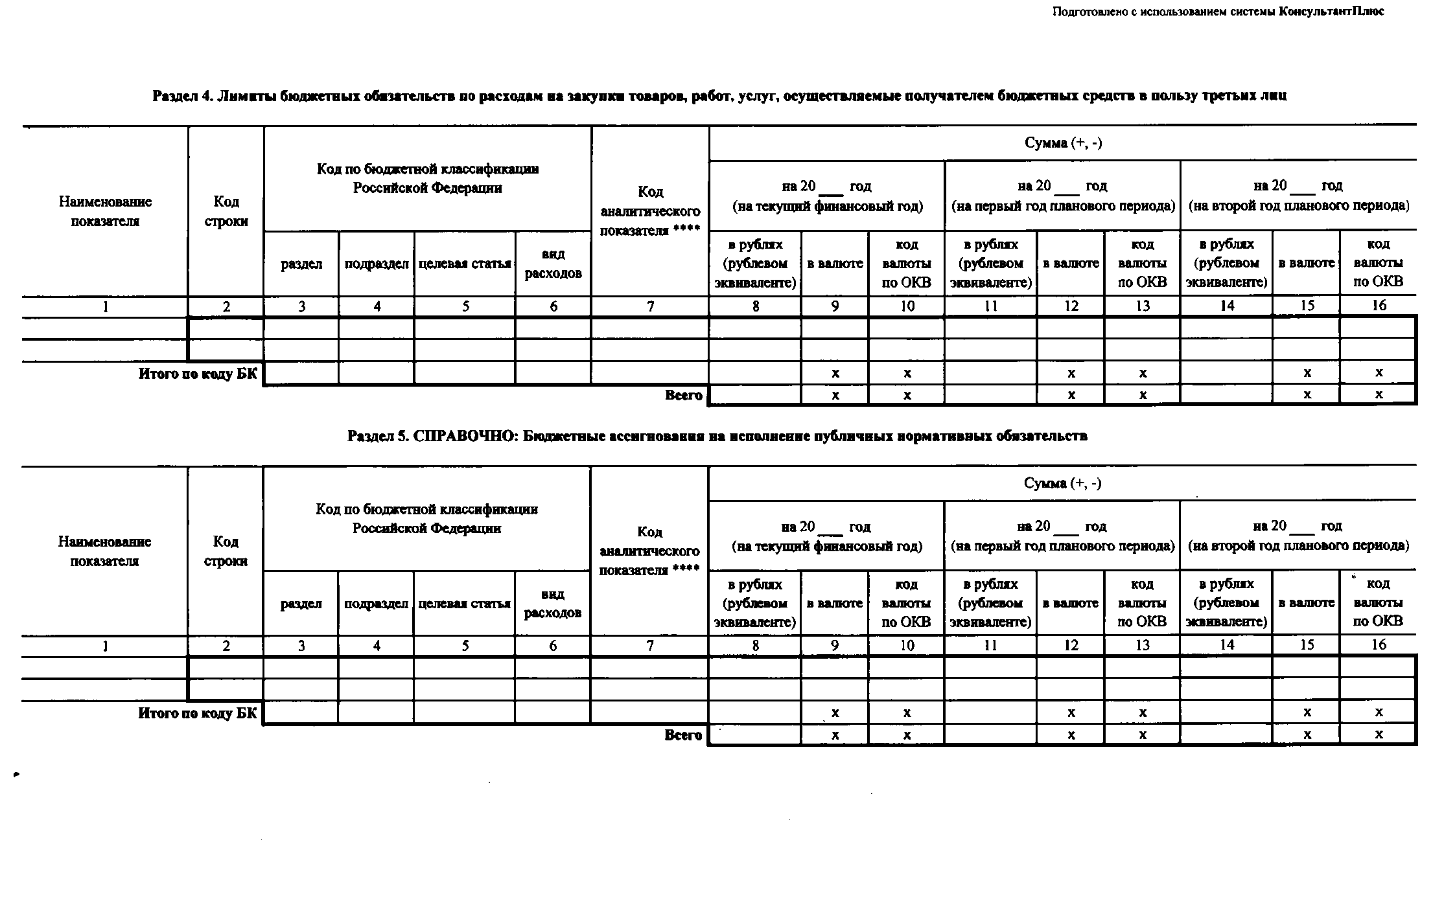

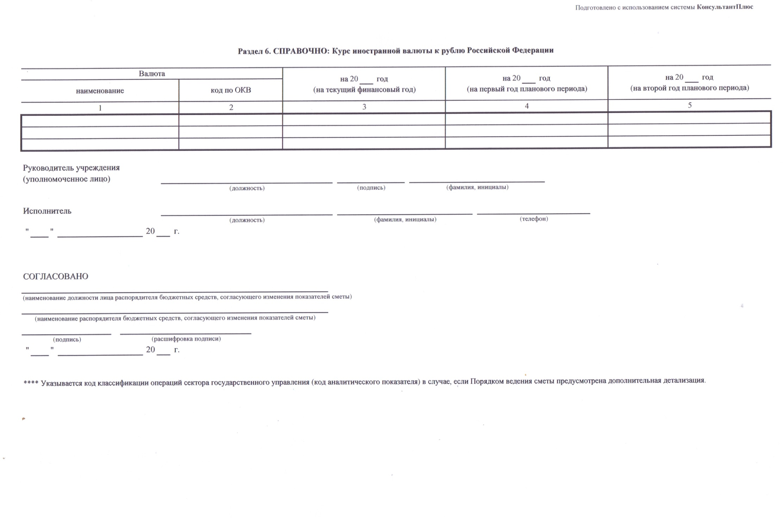

Приложение № 3 к Порядку составления, утверждения и ведения бюджетных смет администрации Толстихинского сельсовета Уярского района

РАСЧЕТ ПЛАНОВЫХ СМЕТНЫХ ПОКАЗАТЕЛЕЙ
на _____год и плановый период _______________годов.
Расчет по виду расходов 121 «Фонд оплаты труда муниципальных органов»
№ п/п | Наименование показателя | Код строки | Единица измерения | Сумма расходов в месяц, руб. | Количество месяцев | Сумма, руб.
1 | 2 | 3 | 4 | 5 | 6 | 7
1 |  |  |  |  |  | текущий финансовый год | первый год планового периода | второй год планового периода
 | Итого по виду расходов 121 «Фонд оплаты труда муниципальных органов»

Расчет по виду расходов 129 «Взносы по обязательному социальному страхованию на выплаты денежного содержания и иные выплаты работникам муниципальных органов»
№ / п п | Наименование показателя | Код строки | Единица измерения | Сумма оплаты труда | Процент отчислений | Сумма  отчислений, руб.
1 | 2 | 3 | 4 | 5 | 6 | 7
1 | Начисления на оплату труда |  |  |  |  | текущий финансовый год | первый год планового периода | второй год планового периода
 | Начисления единого социального налога в Федеральный бюджет в т.ч.
 | -единый социальный налог в пенсионный фонд
 | -в фонд социального страхования
 | -в фонд обязательного медицинского страхования
 | в фонд ФСС от несчастных случаев на производстве
Итого по виду расходов 129 «Взносы по обязательному социальному страхованию на выплаты денежного содержания и иные выплаты работникам муниципальных органов»

Расчет по виду расходов 122
«Иные выплаты персоналу государственных (муниципальных) органов, за исключением фонда оплаты труда»
№  п/п | Наименование показателя | Код строки | Кол-во сотрудников направленных в командировку |  |  | Норма суточных расходов,руб. |  |  | Сумма, руб.
1 | 2 | 3 | 4 |  |  | 5 |  |  | 6
1 |  |  | текущий  финансов  ый год | первый год  планово  го  периода | второй год  планово  го  периода | текущий  финансов  ый год | первый год  планово  го  периода | второй год  планово  го  периода | текущий  финансов  ый год | первый год  планово  го  периода | второй год  планово  го  перио
Итого по ст.212
Расчет по виду расходов 244
«Прочая закупка товаров, работ и услуг для обеспечения муниципальных нужд»
№ п | Наименование показателя | Код строки | Единица измерения | Количество |  |  | Стоим ость, руб. |  |  | Сумма, руб.
1 | 2 | 3 | 4 | 5 |  |  | 6 |  |  | 7
 |  |  |  | текущий  финансов  ый год | первый год  планово  го  периода | второй год  планово  го  периода | текущий  финансов  ый год | первый год  планово  го  периода | второй год  планово  го  периода | текущий  финансов  ый год | первый год  планово  го  периода | второй год  планово  го  периода
1
2
 | Итого ст. 221

№  п | Наименование показателя | Код строки | Единица измерения | Количество |  |  | Средняя стоим ость  проезда, руб. |  |  | Сумма, руб.
1 | 2 | 3 | 4 | 5 |  |  | 6 |  |  | 7
 |  |  |  | текущий  финансов  ый год | первый год  планового периода | втрой год  планового периода | текущий  финансов  ый год | первый год  планово  го периода | второй год  планово  го периода | текущий  финансов  ый год | первый год  планово  го периода | второй год  планово  го периода
1
2
 | Итого ст. 222

№  п | Наименование показателя | Код строки | Количество |  |  | Средняя стоимость обслуживания 1 ед., руб. |  |  | Сумма, руб.
1 | 2 | 3 | 4 |  |  | 5 |  |  | 6
 |  |  | текущий  финан  год | первый год  планового периода | второй год  планового периода | текущий  финанс  год | первый год  планово  го периода | второй год  планово  го периода | текущий  финанс  год | первый год  планово  го периода | второй год  планово  го периода
1
2
3
 | Итого ст. 225

№ | Наименование  показателя | Код | Количество |  |  | Сумма, руб.
1 | 2 | 3 | 4 |  |  | 5
 |  |  | текущий  финансовый год | первый год  планового периода | второй год  планового периода | текущий  финансовый год | первый год  планового периода | второй год  планового периода
1
2
3
 | Итого ст. 226

№ | Наименование  показателя | Код | Количество |  |  | Сумма, руб.
1 | 2 | 3 | 4 |  |  | 5
 |  |  | текущий  финансовый год | первый год  планового периода | второй год  планового периода | текущий  финансовый год | первый год  планового периода | второй год  планового периода
1
2
3
 | Итого ст. 296

№ п | Наименование показателя | Код строки | Единица измерения | Количество |  |  | Стоим ость, руб. |  |  | Сумма, руб.
1 | 2 | 3 | 4 | 5 |  |  | 6 |  |  | 7
 |  |  |  | текущий  финансов  ый год | первый год  планово  го периода | второй год  планово  го периода | текущий  финансов  ый год | первый год  планово  го периода | второй год  планово  го периода | текущий  финансов  ый год | первый год  планово  го периода | второй год  планово  го периода
1 | .
2
3
 | Итого ст. 346

